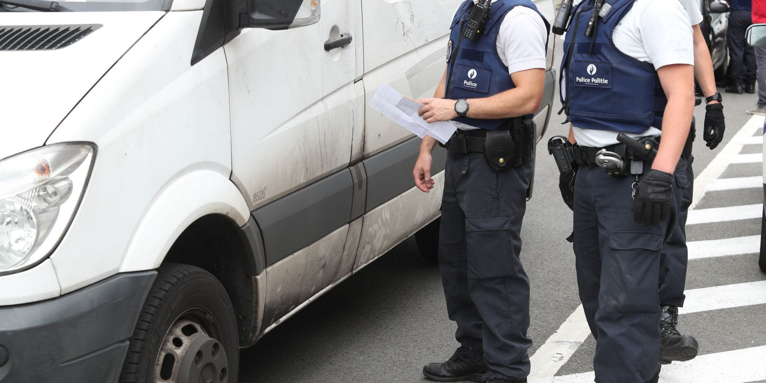

Dour: pris en flagrant délit, il fait sembler de dormir pour leurrer la police
S. Ha.
Publié le mardi 10 mars 2020 à 15h32 - Mis à jour le mardi 10 mars 2020 à 15h32

Les policiers n'ont toutefois pas été dupes.
S'endormir pour tenter d'échapper à la police. Voilà une nouvelle technique expérimentée à Dour dans la nuit de dimanche à lundi. Vers minuit, une patrouille de la police des Hauts-Pays a aperçu un individu tentant de faire démarrer un véhicule. Mais la colonne de direction était en partie cassé. L'homme s'apprêtait manifestement à voler cette voiture.
Ce qui n'a pas échappé à la vigilance des policiers. Alors qu’il aperçoit la police se rapprocher de lui en vue d'un contrôle, le voleur a toutefois tenté de leurrer les agents en faisant semblant de dormir. Les policiers n'ont évidemment pas crû à son histoire et l'homme a été interpellé puis remis entre les mains de la justice.

